实验报告

课程名称 | 《算法分析与设计》 | 实验日期 | 2020年4月7日 至 2020年 4月14日
学生姓名 | 陶玮 | 所在班级 | 计算机184 |  |  | 学号 | 2018212212019
实验名称 | 投资问题
实验地点 |  |  |  | 同组人员 | 无

问题
设 m 元钱，n 项投资，函数 表示将 x 元投入第 i 项项目所产生的效益，i=1,2,…,n.
问：如何分配这 m 元钱，使得投资的总效益最高？

解析
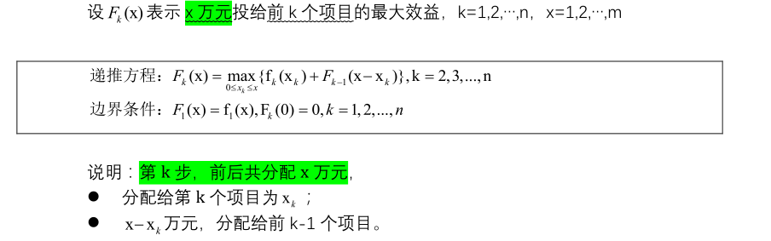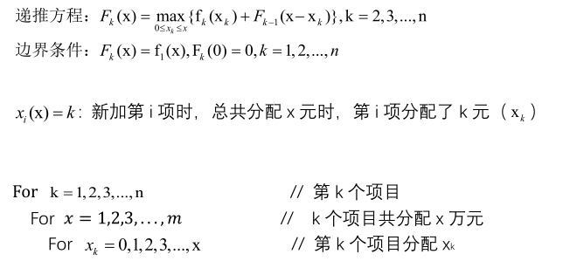

设计
int MaxProfit(int dp[M][N], int f[M][N], int n, int money)
{
for (int i = 1; i <= n; i++)
{
for (int j = 0; j <= money; j++)
{
dp[i][j] = 0;
for (int k = 0; k <= j; k++)
{
if (dp[i][j] < f[i][k] + dp[i - 1][j - k])
dp[i][j] = f[i][k] + dp[i - 1][j - k];
}
}
}
return dp[n][money];
}

分析
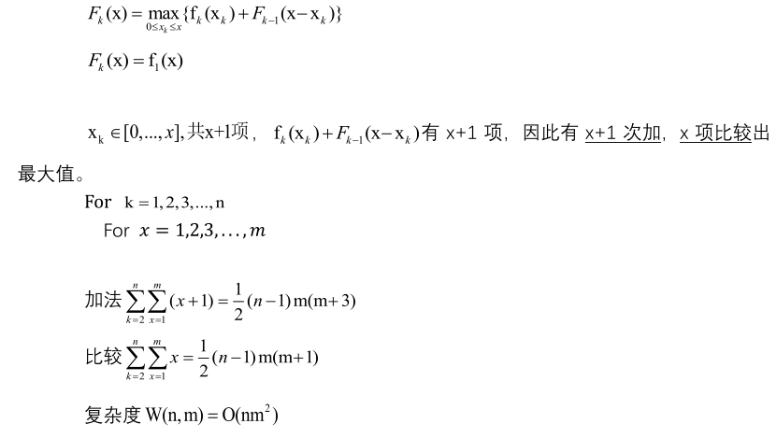

源码
https://github.com/kekekeQWQ/7

